АДМИНИСТРАЦИЯ
СЕЛЬСКОГО ПОСЕЛЕНИЯ «СЕЛО БЫЧИХА»
ХАБАРОВСКОГО МУНИЦИПАЛЬНОГО РАЙОНА
ХАБАРОВСКОГО КРАЯ

ПОСТАНОВЛЕНИЕ
25.02.2020 № 14
с. Бычиха

Об утверждении дизайн - проекта благоустройства дворовой территории, включенной в муниципальную программу «Формирование современной городской среды на территории сельского поселения «Село Бычиха» Хабаровского муниципального района Хабаровского края на 2018-2024 годы»

В соответствии с постановлением администрации сельского поселения «Село Бычиха» Хабаровского муниципального района Хабаровского края от 13.12.2018 № 121 «О внесении изменений в постановление администрация сельского поселения «Село Бычиха» Хабаровского муниципального района Хабаровского края от 15.12.2017 № 142 «Об утверждении муниципальной программы «Формирование современной городской среды на территории сельского поселения «Село Бычиха» Хабаровского муниципального района Хабаровского края на 2018-2024 годы», учитывая результаты общественных обсуждений дизайн - проектов дворовых территорий, включенных в муниципальную программу «Формирование современной городской среды на территории сельского поселения «Село Бычиха» Хабаровского муниципального района Хабаровского края на 2018-2024 годы», решением общественной комиссии по рассмотрению и оценке предложений граждан, организаций о включении в муниципальную программу «Формирование современной городской среды сельского поселения «Село Бычиха» Хабаровского муниципального района Хабаровского края на 2018-2024 годы» (протокол от 21.02.2020 № 1), администрация сельского поселения «Село Бычиха» Хабаровского муниципального района Хабаровского края
ПОСТАНОВЛЯЕТ:
1. Утвердить дизайн - проект благоустройства дворовой территории многоквартирного жилого дома № 15 по ул. Новая в с. Бычиха Хабаровского муниципального района Хабаровского края (Приложение № 1).
2. Контроль исполнения настоящего постановления оставляю за собой.
3. Настоящее постановление вступает в силу после его официального опубликования в Информационном бюллетене сельского поселения «Село Бычиха» и на официальном сайте https://bychikha.khabkrai.ru/ .

Глава сельского поселения Т.В. Челаева

Приложение № 1
к постановлению сельского поселения «Село Бычиха» Хабаровского муниципального района Хабаровского края
от 25.02.2020 № 14

Дизайн - проект
благоустройства дворовой территории многоквартирного жилого дома № 15 по ул. Новая в с. Бычиха Хабаровского муниципального района Хабаровского края

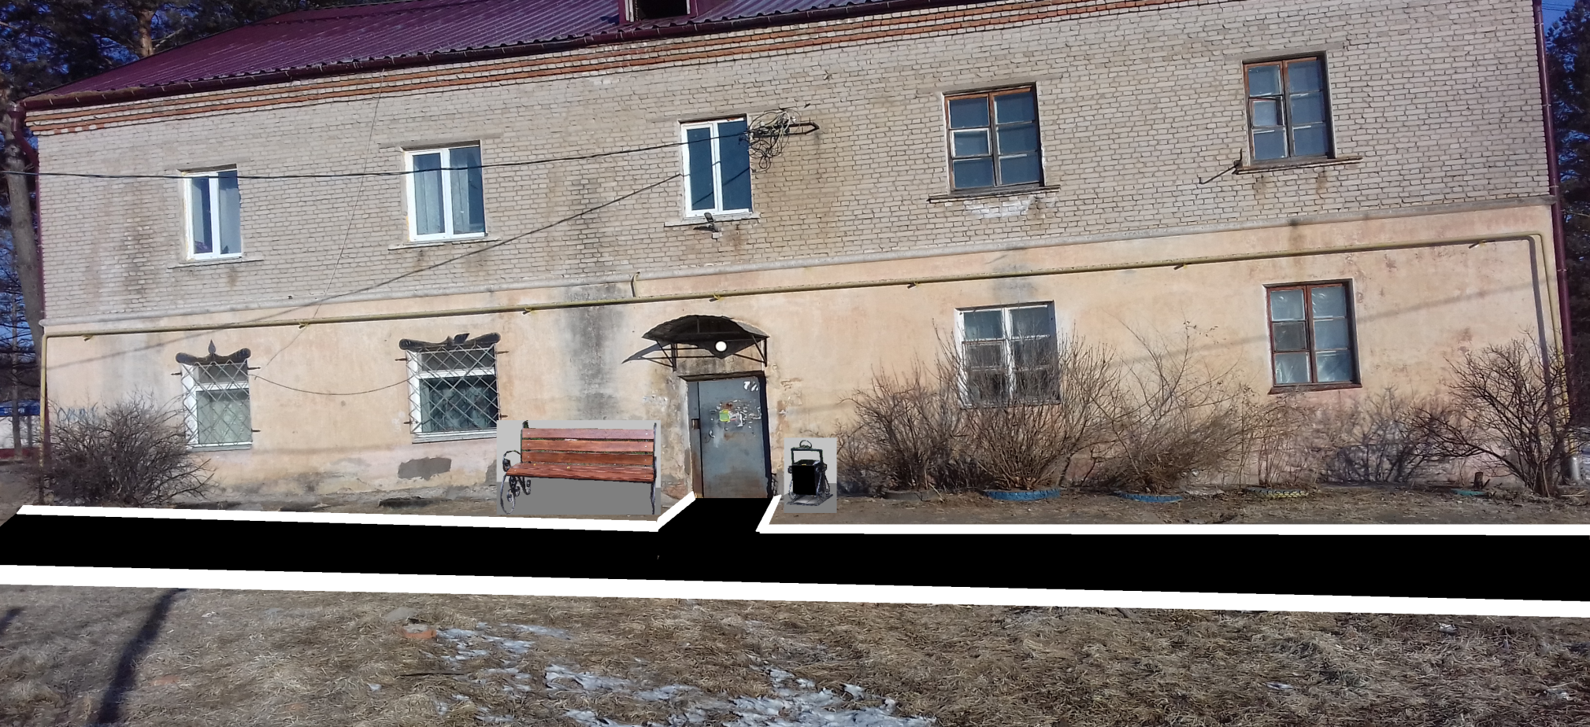

Описание проекта по благоустройству дворовой территории многоквартирного жилого дома № 15 по ул. Новая
в с. Бычиха.
С целью приведения в нормативное состояние дворовой территории многоквартирного дома и создания максимально благоприятных, комфортных и безопасных условий для проживания и отдыха жителей создан данный дизайн - проект, предназначенный для включения в муниципальную программу «Формирование современной городской среды на территории сельского поселения «Село Бычиха» Хабаровского муниципального района Хабаровского края на 2018-2024» (далее по тексту Программа) благоустройство дворовой территории многоквартирного дома № 15 по ул. Новая в с. Бычиха.
Необходимость выполнения мероприятий по благоустройству в рамках проекта обусловлена, потребностью жителей многоквартирных домов в организации благоустройства дворовой территории в целях формирования современной и комфортной городской среды. В случае реализации проекта по благоустройству у жителей всех возрастных групп многоквартирных домов и всех возрастных категорий и различных социальных групп появится необходимая благоустроенная территория для полноценного проживания.
Целями и задачами проекта является создание на территории сельского поселения «Село Бычиха» благоприятной среды для проживания населения.
Проведение мероприятий по благоустройству дворовой территории позволит улучшить техническое состояние дворовой территории многоквартирного дома и обеспечит благоприятные условия проживания населения всех социальных групп, что положительно отразится и на повышении качества жизни в целом.
На придомовом участке дома № 15, по ул. Новая, частично разрушен асфальтированный дворовой проезд, отсутствует лавочка и урна.
В данное время необходимо произвести ремонт придомовой территории, установить парковый диван и урну.
Задачи проекта:
- Сохранение и поддержание жизнеобеспечения жителей;
- Повышение уровня качества жизни населения;
- Создание лучших условий для благополучной жизни людей;
- Формирование эстетического облика придомовой территории;
- Сохранение экологии;
- Доступность придомовой территории для всех категорий граждан, включая маломобильные группы населения.

Фото
дворовой территории многоквартирного жилого дома № 15 по ул. Новая в с. Бычиха в настоящее время

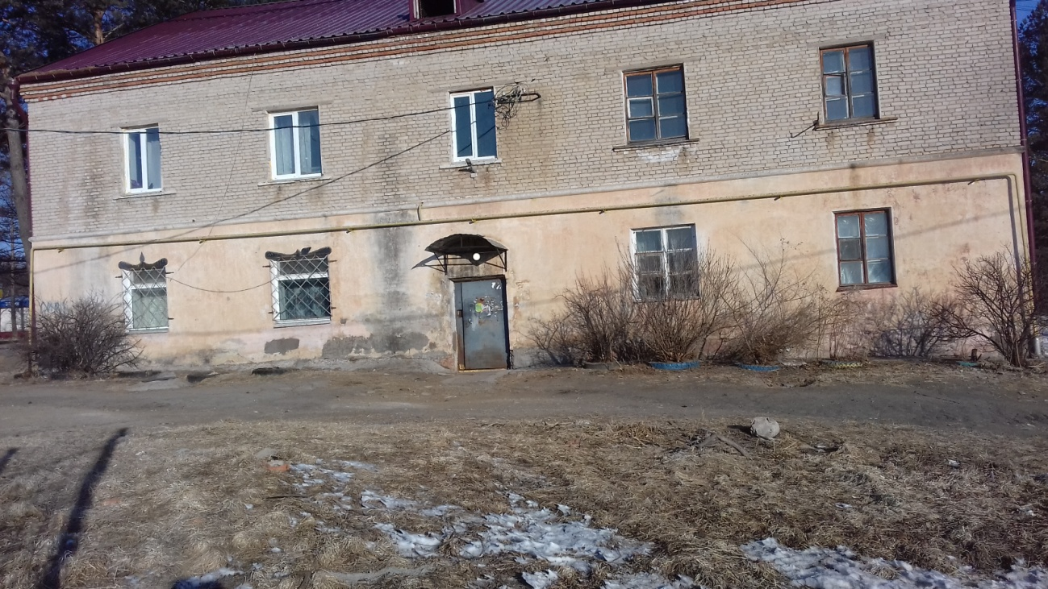

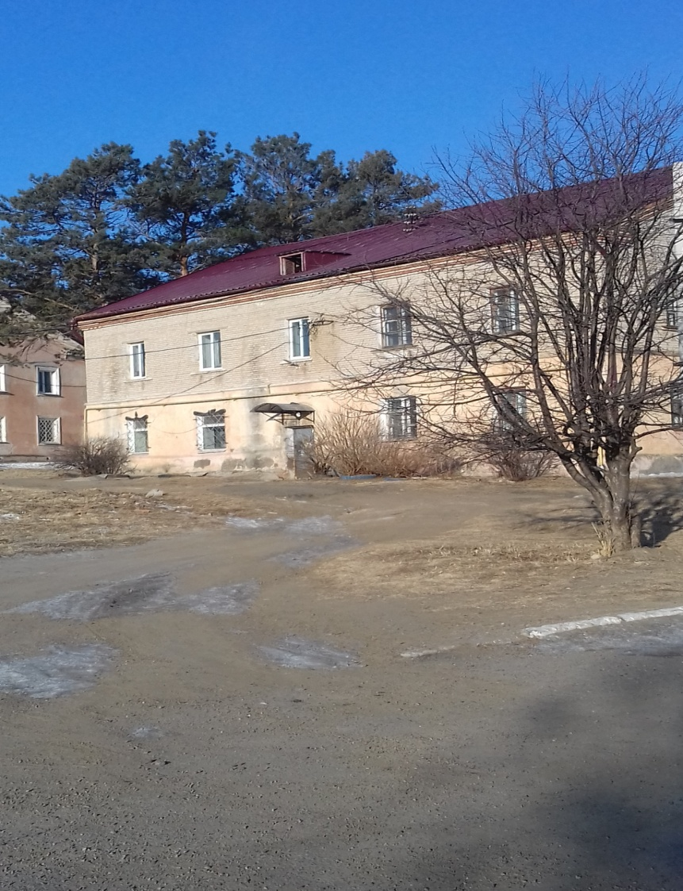

Визуальное расположение дома №15 по ул. Новая в с. Бычиха

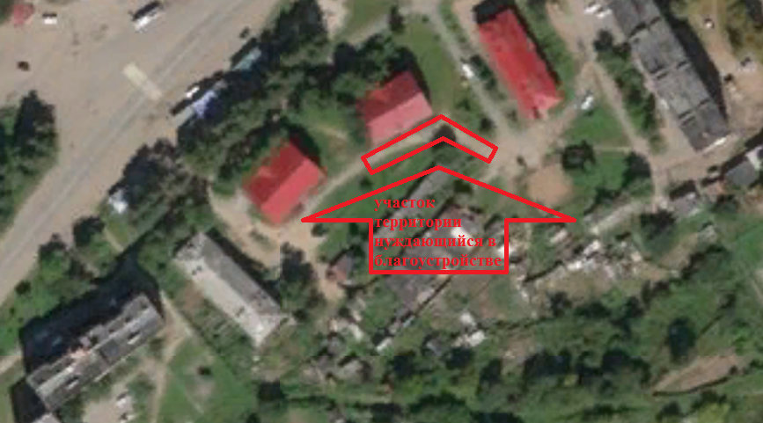

Результаты проекта по благоустройству дворовой территории дома №15 по ул. Новая в с. Бычиха
вид № 1
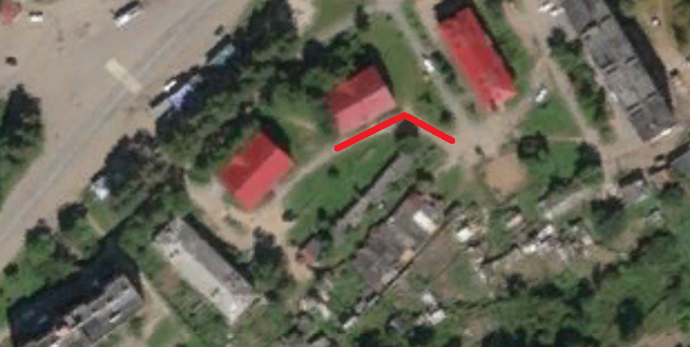
вид №2

